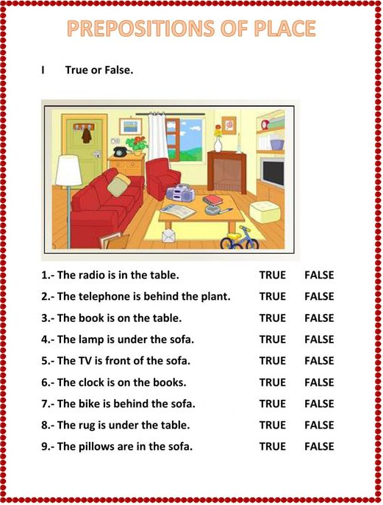
De acordo com a posição dos objetos no desenho circule TRUE se a frase for verdadeira e FALSE se a frase for falsa.

